Пресс-релиз
9 апреля 2020 года

Электронная трудовая книжка имеет ряд преимуществ

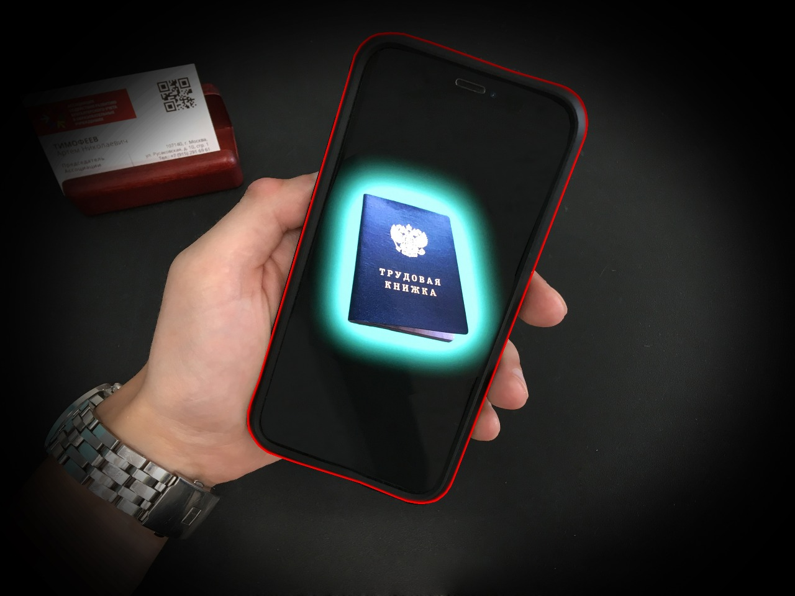
С 1 января 2020 года в России введена электронная трудовая книжка (ЭТК). Переход на нее добровольный. До конца этого года жителям Колпинского района необходимо определиться, в каком виде они хотят учитывать свой трудовой стаж (в бумажном или электронном), и подать соответствующее заявление работодателю.
В первом случае для сотрудника ничего не изменится, работодатель будет вести его трудовую книжку и в бумажном, и в электронном формате. Во втором случае бумажную трудовую книжку выдадут работнику на руки, и будет формироваться только электронная версия. У тех, кто начнет работать в 2021 году, трудовые книжки сразу будут формироваться только в электронном формате.
Выписку из ЭТК можно будет распечатать самостоятельно из «Личного кабинета» (https://es.pfrf.ru/) на сайте ПФР и Портале госуслуг (https://www.gosuslugi.ru) или получить в МФЦ и клиентских службах Пенсионного фонда. Она будет заверена электронной подписью и действительна во всех инстанциях.
Электронная трудовая книжка сохранит весь основной перечень сведений, которые сейчас учитываются в бумажной версии.
Электронная трудовая книжка имеет ряд преимуществ:
- удобный и быстрый доступ работников к информации о своей трудовой деятельности;
- минимизация ошибочных, неточных и недостоверных сведений о стаже;
- снижение издержек работодателей на приобретение, ведение и хранение бумажных трудовых книжек;
- дистанционное оформление пенсий по данным лицевого счета, без дополнительного документального подтверждения;
- использование данных электронной трудовой книжки для получения государственных услуг.

